**71 год ПОБЕДЫ В ВЕЛИКОЙ ОТЕЧЕСТВЕННОЙ ВОЙНЕ 1941-1945 ГОДОВ**

Мой папа **Шумкин Иван Павлович** сражался за победу над фашистской Германией.

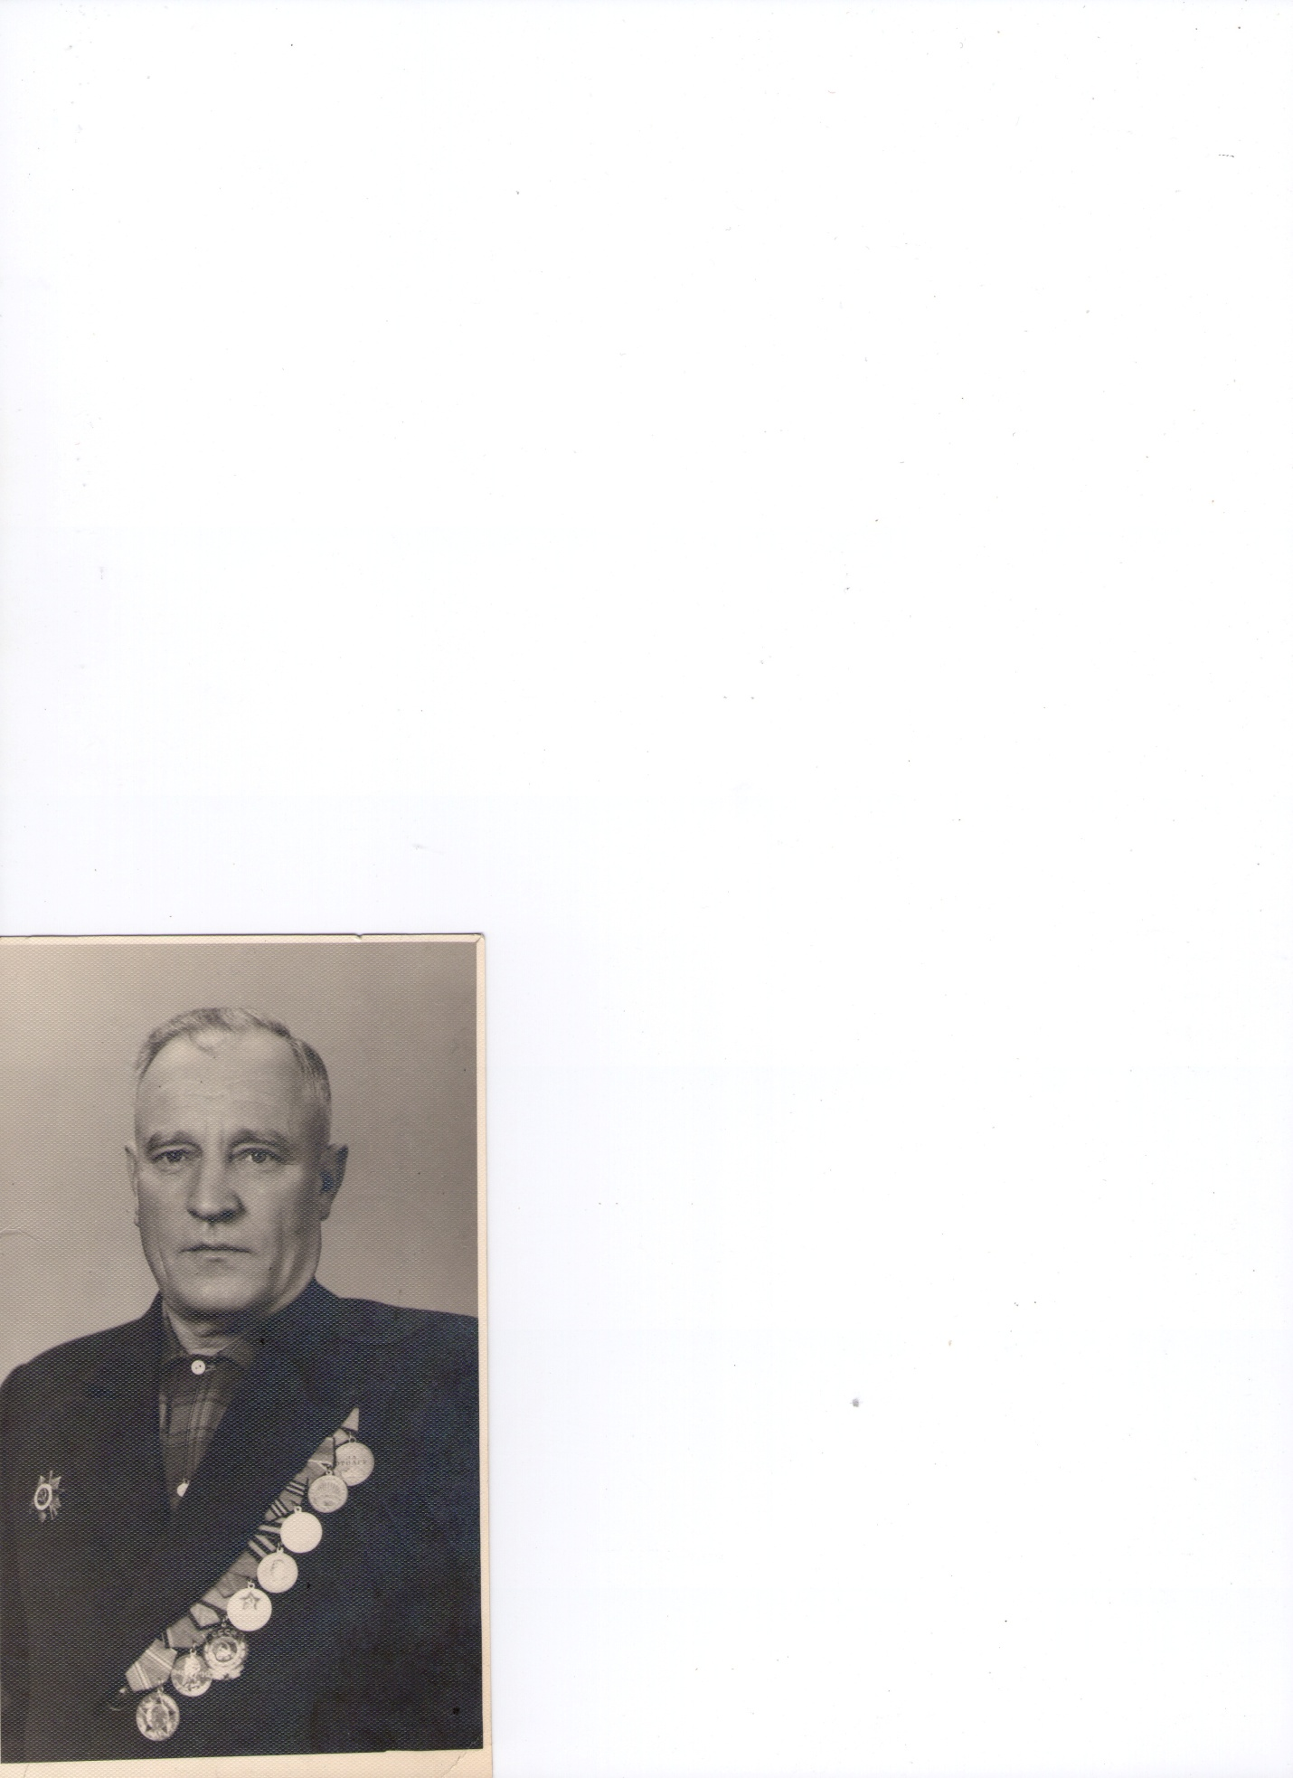

Папа был мобилизован Хилокским РВК Читинской обл. в 16 апреля 1942 года. Служил рядовым красноармейцем-автоматчиком в составе войск 57 армии. С августа 1943 года служил в телеграфно-кабельной роте старшим телефонистом. Принимал участие в освобождении городов Украины: Донбасса, Бендеры. Принимал участие в освобождении Молдавии, Румынии. Участвовал в героическом штурме и освобождении Варшавы, Принимал участие в героическом штурме и взятии Бранденбурга и Берлина. Был демобилизован в сентябре 1945 года.

Папа был награжден медалями «ЗА ОТВАГУ», ЗА ОСВОБОЖДЕНИЕ ВАРШАВЫ», «ЗА ВЗЯТИЕ БЕРЛИНА», «ЗА ПОБЕДУ НАД ГЕРМАНИЕЙ В ВЕЛИКОЙ ОТЕЧЕСТВЕННОЙ ВОЙНЕ 1941-1945 г.г.». У него много благодарностей за участие в боях от Верховного Главнокомандующего Маршала Советского Союза товарища Сталина. Папу наградили юбилейными медалями: «ДЕСЯТЬ ЛЕТ ПОБЕДЫ», «ДВАДЦАТЬ ЛЕТ ПОБЕДЫ», «ТРИДЦАТЬ ЛЕТ ПОБЕДЫ», «СОРОК ЛЕТ ПОБЕДЫ» В ВЕЛИКОЙ ОТЕЧЕСТВЕННОЙ ВОЙНЕ 1941-1945 годов. «ПЯТЬДЕСЯТ ЛЕТ ВООРУЖЕННЫХ СИЛ СССР», «ШЕСТЬДЕСЯТ ЛЕТ ВООРУЖЕННЫХ СИЛ СССР».

До празднования 70 ЛЕТ ПОБЕДЫ В ВЕЛИКОЙ ОТЕЧЕСТВЕННОЙ ВОЙНЕ 1941-1945 ГОДОВ мой папа не дожил.

Я помню! Горжусь своим папой!